电子科技大学中山学院成人教育学生“云”考试要求及流程
一、参加“云”考试软硬件配置要求：
（一）硬件配置要求：
考生至少准备两台设备（手机、平板、电脑、笔记本皆可），一台用查看电子版试题，一台用于配合监考老师全程监控个人考试状态。为了能顺利开展考试，建议学生使用电脑或笔记本进行查看电子版试题。
（二）软件配置要求：
考生：（1）需提前下载考试辅助工具——腾讯会议APP，用于考试期间配合监老师全程监控个人考试状态。（2）提前准备电子邮箱，用于笔试课程结束后上传答卷到学校指定邮箱。
（三）学生提前按自己的考试门次打印多张考试答题纸及一份“云”考试诚信考试承诺书。
二、考试环境及配备摆放要求
（一）环境要求：考生居家考试，应保证考试环境相对安静、封闭独立和不受干扰，考试桌面保持干净整洁，闭卷考试科目禁止与考试有关的资料及物品摆放在考试台面上，开卷考试科目只能摆放考试课程教材或讲义。同时，保证稳定的网络环境，如家里不具备，建议事先换到具备条件的地方进行考试。
（二）设备摆放要求： 考生准备一台专门用于配合老师监考的设备（手机、平板、电脑、笔记本皆可），考试过程中不得更换摄像头。开考前事先按照下图要求摆放好此监控设备，监控设备距离桌面左侧或右侧约1米左右的距离，置于考生左方或者右方，要确保监控画面中出现考生答题画面；在整个考试及答案上传期间监考设备不能移动或者关闭、屏蔽。
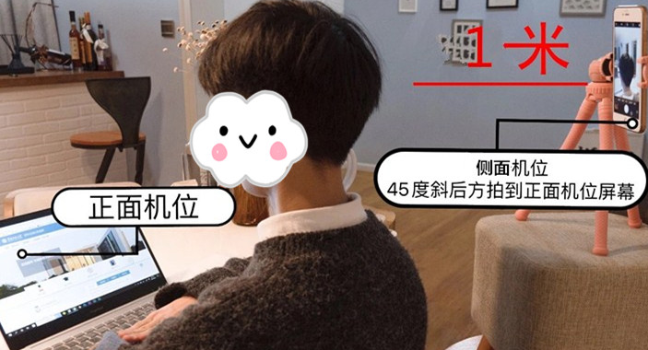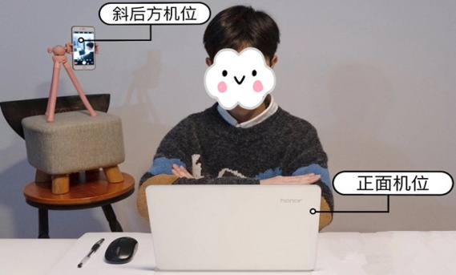
特别提醒：每科考试结束15分钟后才能关闭监控设备（即答案上传完毕后）。

三、课程考试要求及答卷上传
考生提前按自己的考试门次打印多张考试答题纸用于答题，答题纸个人信息要填写完整（科目序号、课程名称、学号、姓名），纸张的页脚标注好“第*页，共*页”，按以下步骤进行考试和答卷上传。
（一）开考前30分钟，学生实名参与腾讯会议会，由监考老师再次检查考生考试环境，学生带好个人身份证以便监考老师抽检核学生身份。
（二）开考前15分钟，由学生根据自己的考试科目及科目序号通过QQ群文件下载加密的考试课程试卷电子版。（中山学院2020年7月补考考试QQ群号：1053530358，请在考前两天实名加入群）
（三）开考前5分钟，监考老师通过事先创建的QQ群下发试卷解密密码给考生，考生只检查和浏览试卷是否完整。考试期间QQ群只用于考试期间出现问题处理，发布与考试无关的问题将会被禁言。
（四）考试开始时间，考生正常作答。考生直接查看电子版试卷，并按试卷题目顺序，在考试答题纸张上标记好题号并答题。
（五）开考30分钟后，禁止考生进入考场。
（六）考试开考后30分钟，考生方可提交试卷【提交答卷按下面格式命名：电子邮件主题为学号+姓名+科目序号+课程名称、附件为答卷照片，上传到指定邮箱：jwk88236511@163.com】。请考生在交卷发送邮件前检查邮件名称及附件后才发送（注意上传相片原图）。考生交卷后请在考试QQ群中报告交卷，在监考老师检查确认后才可以离开会议室。在监考老师确认交卷状态后或考试结束15分钟以后再收到的答卷不予承认。
考试结束时间，考生停止作答。
（七）考试结束15分钟内，考生的答卷须上传到学校指定邮箱，超过15分钟上传的，成绩将视为无效。为保证图片清晰，请拍照时手机保持与卷面平行并进行对焦拍摄，不要斜角度拍照，按页码顺序一页一页拍照。学生拍照上传过程也需要在监考会议平台的摄像头画面内完成。考生上传答卷的邮件名称命名为“学号+姓名+科目序号+课程名称”（注意上传相片原图）。

